SAYI ÖRÜNTÜLERİ
(Örüntüyü Devam Ettiren Sayıyı Bulma)

1) 11 – 14 – 17 – 20 – 23 – 26 - ?
A) 28 B) 29 C) 30 D) 31

2) 24 – 25 – 27 - 28 – 30 – 31 - ?
A) 29 B) 30 C) 32 D) 33

3) 5 – 10 – 20 – 35 – 55 - ?
A) 100 B) 75 C) 60 D) 80

4) 1 – 5 – 10 – 14 – 19 – 23 - ?
A) 24 B) 25 C) 26 D) 28

5) 20 -23 – 21 – 24 – 22 – 25 - ?
A) 24 B) 23 C) 22 D) 21

6) 100 – 95 – 85 – 80 – 70 – 65 - ?
A) 55 B) 70 C) 73 D) 75

7) 40 – 38 – 37 – 35 – 34 – 32 - ?
A) 28 B) 29 C) 30 D) 31

8) 3 – 4 – 6 – 9 -13 – 18 - ?
A) 24 B) 23 C) 22 D) 21

9) 10 – 20 – 15 – 25 – 20 – 30 - ?
A) 15 B) 25 C) 35 D) 45

10) 3 – 6 – 7 – 10 – 11 – 14 - ?
A) 17 B) 16 C) 15 D) 14

11) 30 – 29 – 31 – 30 – 32 – 31 – 33 - ?
A) 30 B) 31 C) 32 D) 33

12) 2 – 13 – 14 – 25 – 26 – 37 – 38 - ?
A) 50 B) 49 C) 48 D) 47

13) 3 – 4 – 6 – 7 – 9 – 10 - ?
A) 13 B) 12 C) 11 D) 10

14) 1 – 2 – 4 – 8 – 16 – 32 - ?
A) 64 B) 60 C) 50 D) 45

15) 2 – 4 – 8 – 16 – 32 – 64 - ?
A) 128 B) 138 C) 140 D) 148

16) 50 – 48 – 46 – 44 – 42 – 40 - ?
A) 42 B) 40 C) 38 D) 36

17) 4 – 2 – 8 – 6 – 12 – 10 - ?
A) 16 B) 18 C) 20 D) 24

18) 50 – 49 – 59 – 58 – 68 – 67 - ?
A) 77 B) 74 C) 70 D) 69

19) 30 – 26 – 24 – 20 – 18 – 14 -?
A) 14 B) 13 C) 12 D) 11

20) 5 – 7 – 9 – 11 – 13 – 15 - ?
A) 16 B) 17 C) 18 D) 19

21) 36 – 56 – 76 – 96 – ..?..
A) 86 B) 126 C) 106 D) 116

22) 1 – 8 – 15 – 22 - ?
A) 19 B) 29 C) 39 D) 49

23) 14 – 25 – 37 – 50 – 64 - ?
A) 78 B) 79 C) 80 D) 81

24) 6 – 12 – 20 – 30 – 42 - ?
A) 54 B) 56 C) 58 D) 60

25) 95 – 90 – 85 – 70 – 50 - ?
A) 5 B) 15 C) 25 D) 35

4.SINIF FEN BİLİMLERİ DÜNYANIN HAREKETLERİ DEĞERLENDİRME TESTİ
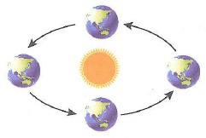  1 – Yukarıda verilen olayla ilgili aşağıdakilerden hangisi yanlıştır?  A) Bu olay Dünya’nın kendi etrafında dönmesidir  B) Bu olay bir yıl sürer.  C) Bu olayda Dünya, elips şeklinde yörünge izler.  D) Bu olay sonucunda mevsimler oluşur. | 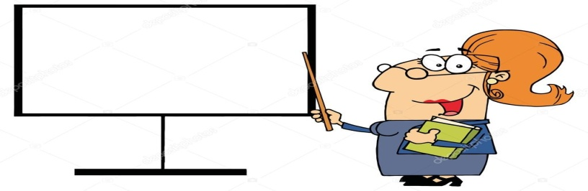  Mevsimler nasıl oluşur?  6 - Zeynep öğretmenin sorusunun cevabı aşağıdakilerden hangisidir?  A) Dünya’nın kendi etrafında dönmesiyle  B) Güneş’in kendi etrafında dönmesiyle  C) Güneş’in Dünya’nın çevresinde dönmesiyle  D) Dünya’nın Güneş’in çevresinde dönmesiyle
2 - Dünya, kendi etrafındaki 1 tam turu ne kadar sürede tamamlar?  A) 1 ay B) 1 yıl C) 1 gün D) 1 saat | 7 - Dünyanın hareketleriyle ilgili aşağıda verilenlerden hangisi yanlıştır?  A) Gece ve gündüz sıcaklık farkı Dünya’nın kendi çevresinde dönmesiyle oluşur.  B) Öğle vakti gölge boyu oluşmaz.  C) Dünya, Güneş çevresinde dolanırken elips şeklinde yörünge izler.  D) Dünya’nın kendi etrafında dönmesiyle bir tarafı aydınlık, diğer tarafı karanlık olur.
Seda : Dünya, hem kendi etrafında hem Güneş'in etrafında dolanır.
Yusuf : Dünya’nın, Güneş etrafında dolanımı 1 yılda tamamlanır.
Murat : Dünyanın şeklinden dolayı bir taraf geceyken, diğer taraf gündüz olur.
3 - Yukarıdaki öğrencilerden hangilerinin verdiği ifadeler doğru bilgiler içermektedir?

A) Yusuf ve Murat B) Seda ve Murat

C) Seda, Yusuf ve Murat D) Seda ve Yusuf
8 -Bir gün, aşağıdaki olayların hangisinin sonucunda oluşur?
A) Ay’ın kendi etrafında dönmesiyle
B) Dünya’nın Güneş etrafında dönmesiyle
C) Ay’ın Dünya etrafında dönmesiyle
D) Dünya’nın kendi etrafında dönmesiyle
4 - Aşağıdakilerden hangisi Dünya’nın kendi etrafında dönmesinin sonuçlarından biri değildir?  A) Gece ve gündüzün oluşması  B) Mevsimlerin oluşması  C) Gece ve gündüz sıcaklık farkı yaşanması  D) Gün içinde gölge boylarının değişmesi | 9 - Aşağıdaki ifadelerden hangisi yanlıştır?  A) Dünya dönme ve dolanma hareketi yapar.  B) Dünya, kendi etrafındaki dönüşünü 24 saatte tamamlar.  C) Dünya hareket halindedir.  D) Dünya sadece dönme hareketi yapar.
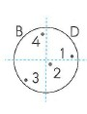  “Şekildeki Dünya modelinde bazı bölgeler numaralandırılmıştır.”  5 - Buna göre, numaralandırılan bölgelerden hangisinde Güneş, daha erken doğar?  A) 4  B) 3  C) 2  D) 1 | 10 - Güneş'in gökyüzünde farklı yerlerde görünmesinin sebebi nedir?  A) Güneş’in Dünya’dan çok uzak olması  B) Dünya’nın küre biçiminde olması  C) Güneş’in etrafında bulunması  D) Dünya’nın kendi etrafında dönmesi

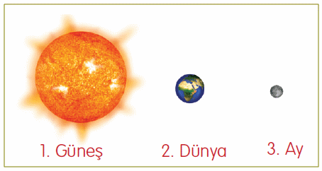  “Güneş, Dünya’dan 109 kat daha büyüktür. Bu, şu anlama gelir. Güneş’in içerisine yaklaşık 1,3 milyon Dünya sığdırabiliriz. Ancak, Dünya’dan Güneş’e baktığımızda Güneş’i Dünya’dan daha küçük görürüz.”  11 – Yukarıda anlatılan olayın sebebi nedir?  A) Güneş’in Dünya’dan çok uzak olması  B) Dünya’nın küre biçiminde olması  C) Güneş’in etrafında bulunması  D) Dünya’nın kendi etrafında dönmesi | 16 - Dünyamızın aşağıdaki hareketlerinden hangisi mevsimlerin oluşumunda etkilidir?  A) Ay’ın Dünya’yı etkilemesi  B) Dünya’nın Güneş etrafında dolanırken izlediği yörüngenin elips şeklinde olması  C) Dünya’nın tam yuvarlak olmaması  D) Dünya’nın kendi etrafında hızlı dönmesi
17 - Aşağıdakilerden ifadelerden hangisi doğrudur ?
A) Dünya'nın Güneşi görmeyen kısımlarında gece yaşanır.
B) Ay, Dünya’nın etrafını 365 günde dolanır.
C) Dünya’nın kendi etrafında bir tam tur dönmesiyle mevsimler oluşur.
D) Güneş, Dünya’nın çevresini 24 saatte dolanır.
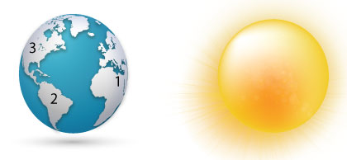

18 – Yukarıdaki şekle göre hangisi söylenemez?
A) 1 numaralı bölgede gündüz yaşanmaktadır.
B) 2 numaralı bölgede saat, 1 numaralı bölgeden geridedir.
C) 3 numaralı bölgede gece yaşanmaktadır.
D) 2 numaralı bölgede akşam olmak üzeredir.
12 - Güneş ile ilgili aşağıda verilen bilgilerden hangisi yanlıştır?
A) Güneş’in kendi etrafında dönmesiyle mevsimler oluşur
B) Güneş ısı ve ışık kaynağımızdır.
C) Güneş’e çıplak gözle bakmak zararlıdır.
D) Dünya, Ay ile birlikte Güneş’in etrafında dolanır.
13 - Dünya’nın Güneş etrafında dönmesi ile ilgili aşağıdaki verilen bilgilerden hangisi yanlıştır?
A) Geçen süreye 1 yıl denir.
B) 365 gün 6 saatte tamamlanır.
C) Tam bir dönüşte bir mevsim oluşur.
D) Dünya, elips şeklinde bir yörüngede Güneş’in etrafında dolanır.
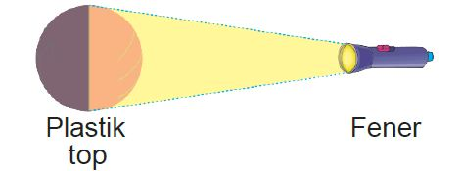

19 - Yukarıdaki deneyi sınıfta yapan bir öğretmen, aşağıdaki olayların hangisini öğrencilerine anlatmaya çalışmaktadır ?
A) Ay’ın Dünya etrafında nasıl döndüğünü
B) Mevsimlerin nasıl oluştuğunu
C) Gece ve gündüzün nasıl oluştuğunu
D) Güneş’in Dünya’nın etrafında nasıl döndüğünü
“Mert, sabah okula gelirken Güneş’in Doğu yönünde, öğle vaktinde tam tepede, akşam ise batı yönünde olduğunu fark etti.”
14 – Mert, akşam babasına bunu anlattığında, babasının hangi cevabı vermesi doğru olur?
A) Çünkü; Güneş Dünya’nın etrafında dolanır.
B) Çünkü; Dünya Güneş’in etrafında dolanır.
C) Çünkü, Dünya kendi etrafında döner.
D) Çünkü, Güneş kendi etrafında döner.
Dünya’nın ________ benzeyen şeklinden dolayı tamamı Güneş tarafından aydınlatılamaz .
15 - Yukarıdaki boş bırakılan yere aşağıdakilerden hangisi gelmelidir ?
A) küreye B) silindire
C) piramide D) koniye
20 - Dünya Güneş etrafında dolanırken nasıl bir yörünge izler?

A) Kare B) Üçgen C) Daire D) Elips

